# Exercício exemplo – Polimorfismo 18/12/2020

Uma empresa possui funcionários próprios e terceirizados. Para cada funcionário, deseja-se registrar nome, horas trabalhadas e valor por hora. Funcionários terceirizados possuem ainda uma despesa adicional.

O pagamento dos funcionários corresponde ao valor da hora multiplicado pelas horas trabalhadas, sendo que os funcionários terceirizados ainda recebem um bônus correspondente a 110% de sua despesa adicional.

Fazer um programa para ler os dados de N funcionários (N fornecido pelo usuário) e armazená-los em uma lista. Depois de ler todos os dados, mostrar nome e pagamento de cada funcionário na mesma ordem em que foram digitados.

Construa o programa conforme projeto a baixo.

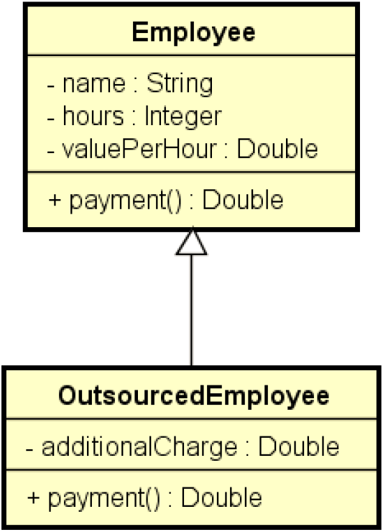

Veja exemplo na próxima página.

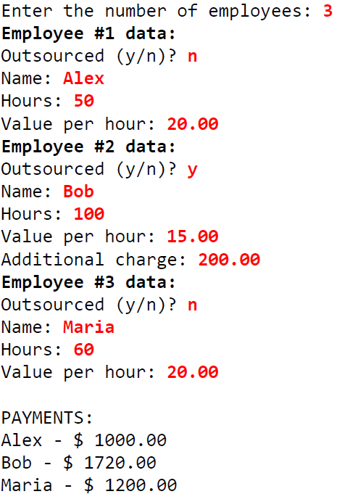

Como a memória se comporta:

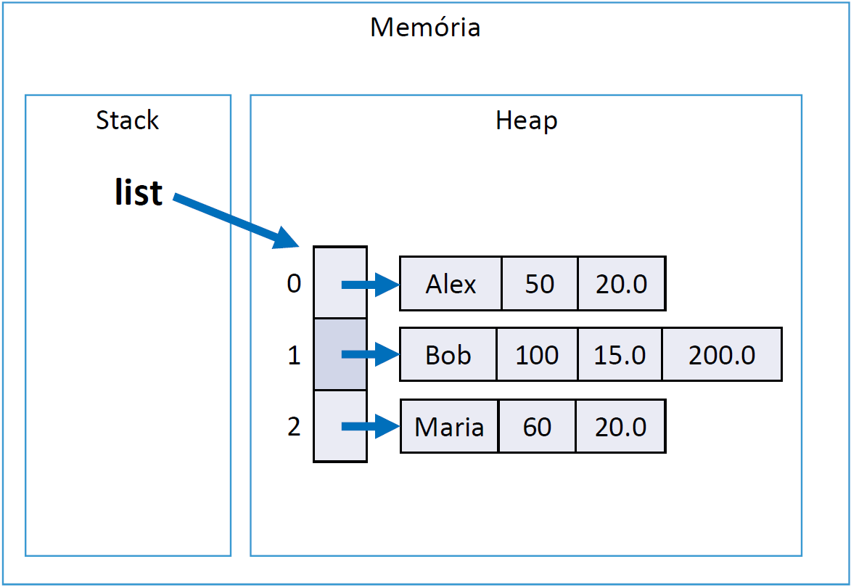

Exercício de fixação:

Fazer um programa para ler os dados de N produtos (N fornecido pelo usuário). Ao final, mostrar a etiqueta de preço de cada produto na mesma ordem em que foram digitados.

Todo produto possui nome e preço. Produtos importados possuem uma taxa de alfândega, e produtos usados possuem data de fabricação. Estes dados específicos devem ser acrescentados na etiqueta de preço conforme exemplo (próxima página). Para produtos importados, a taxa e alfândega deve ser acrescentada ao preço final do produto.

Favor implementar o programa conforme projeto a baixo.

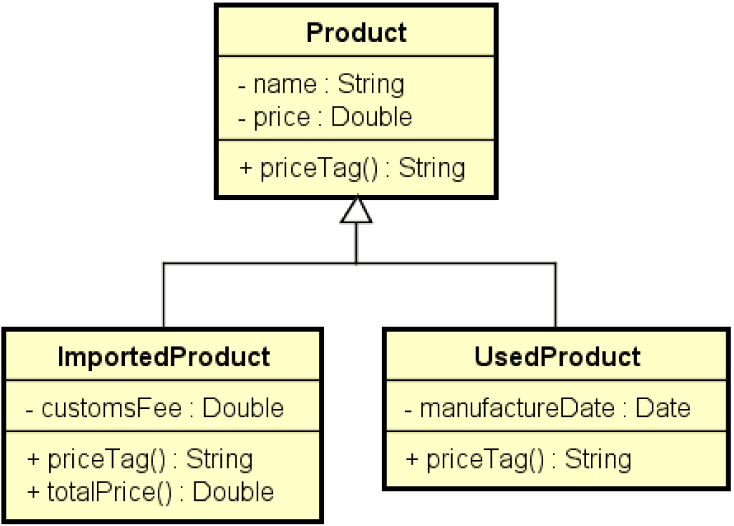

Exemplo:

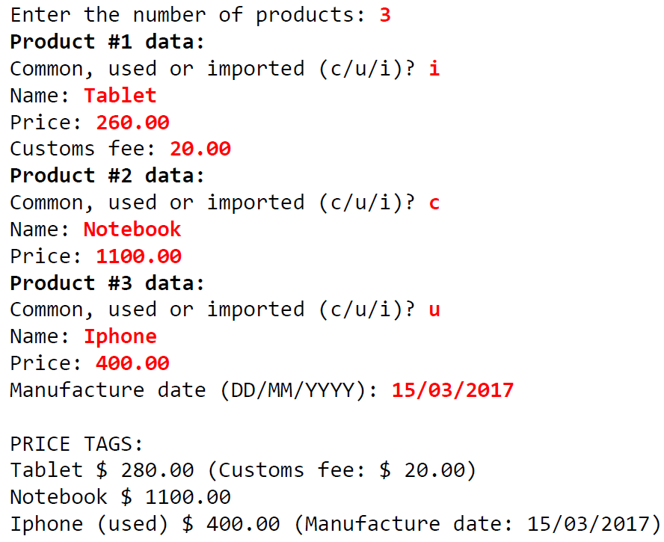

# GitHub

O código está na subpasta \Aula_08_Classe\**Heranca**

https://github.com/endroni/ProgramacaoDeAplicativos.git

# Referência:

Docs Microsoft – Herança em C# .NET – < https://docs.microsoft.com/pt-br/dotnet/csharp/tutorials/inheritance > Acessado dia 10 de dezembro de 2020.

Tutorial W3Schools – Inheritance - < https://www.w3schools.com/cs/cs_inheritance.asp > Acessado dia 10 de dezembro de 2020.